คู่มือการใช้งานและติดตั้ง

ซอฟท์แวร์ช่วยออกแบบเครือข่ายแลนไร้สาย
1. โปรแกรม Link Budget
Link Budget เป็นเครื่องมือ (tools) ที่ช่วยในการหาพลังงานทางเอาท์พุต (output power) ของตัวส่งหรือแอคเซสพอยท์ (access point) และความแรงของสัญญาณที่ส่งได้ภายใน อัตราเร็วในการส่งข้อมูลที่ต่างกัน ซึ่งเราจำเป็นต้องทราบค่าของตัวแปรต่างๆที่จะนำมาคำนวณหาค่าเหล่านี้ ได้แก่
- Transmitter (Tx)
- Cable/filter/splitter (resistor)
- Antenna (transmit)
- Receiver (Rx)
- Cable/filter/combiner (resistor)
- Antenna (receive)
โดยทำการศึกษาและค้นคว้าข้อมูลและเก็บบันทึกค่าตัวแปรต่างๆนี้ลงในฐานข้อมูล (data base) ของโปรแกรมเพื่อนำมาใช้คำนวณในภายหลัง ซึ่งในการออกแบบนั้นคณะผู้จัดทำได้ออกแบบอินเตอร์เฟส (interface)

Point A Point B

TX

RX

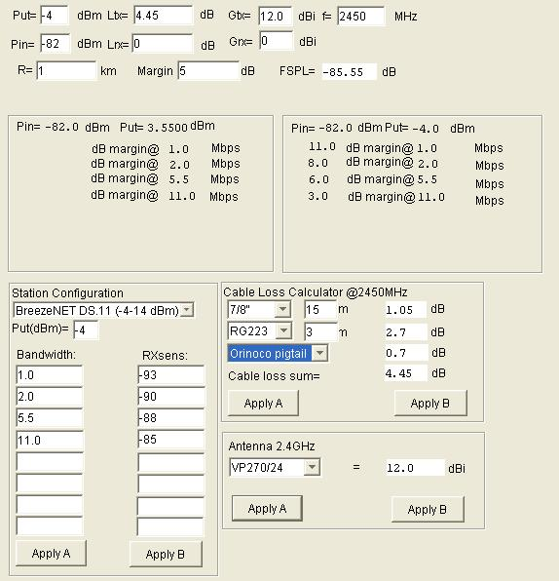

รูปที่1 Link Budget
1.1 Transmitter (TX) output power และ Receiver (RX) input sensitive
ค่าพลังงานขาออก Output power : Pout (dBm) เมื่อเทียบหน่วยเป็น มิลลิวัตต์ ( mW)
0 dBm = 1 mW
3 dBm = 2 mW
6 dBm = 4 mW
8 dBm = 6.3 mW
15 dBm = 32 mW
17 dBm = 50 mW
20 dBm = 100 mW
1.1.1 ใส่ค่า Power output ลงในช่อง Pout

Put = dBm
15

หรือ
1.1.2 เลือกชนิดของ Access Point ใน Station Configulation Box
ค่าของ RX sens จะเกิดจากการเลือกชนิดของ Access Point ในฐานข้อมูลของโปรแกรมโดยจะแสดงขึ้นมาอัตโนมัติซึ่งค่านี้จะขึ้นอยู่กับอุปกรณ์ที่เลือก
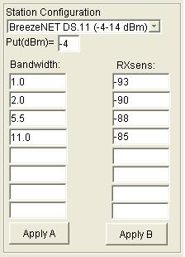

รูปที่2 Configuration Box

ใน station configuration box เลือกชนิดของ Network Interface Card (NIC) หรือ Access Point ใน drop-down menu ซึ่งจะมีข้อมูลของผู้ผลิตของแต่ละยี่ห้อแสดงให้ จากนั้นกดปุ่ม Apply A และ/หรือ Apply B ค่า พารามิเตอร์ต่างๆจะแสดงออกมาทันที (ในรูปแสดงให้เห็นการส่งจากPoint A ไปยัง Point B แต่ Link Budget จะคำนวณทั้งสองทิศทาง)นอกจากนั้นเราสามารถใส่ค่าต่างๆเช่น output power , Rx sens , Bandwidth เองได้ด้วย นอกจากนั้นสามารถใช้อุปกรณ์ที่เป็น Access Point ในด้าน TX และ RX ในแต่ละด้านของ link ต่างชนิด ต่างผู้ผลิตกันได้

1.2 Cable Loss
ค่า Loss (Attenuation) คือค่าความสูญเสียใน cable , splitters และ combonators จะเกิดขึ้นทั้งฝ่ายส่งและฝ่ายรับและจะมีค่าเท่ากันทั้งสองฝ่าย การคำนวณค่าความสูญเสียหรือ loss นี้จะช่วยคำนวณค่าความสูญเสียในสายเคเบิ้ลให้โดยใช้ค่าคุณสมบัติต่างๆของสายเคเบิ้ลแต่ละประเภทมาใช้ในการคำนวณ ดังเช่นในตัวอย่างการคำนวณเป็นเสาอากาศ Heliax ขนาด 7/8 นิ้วมีความยาว 20 เมตรของ และ Orinoco Pigtail คำนวณได้ค่า Total Loss = 2.17 dB
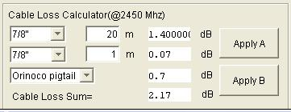

รูปที่ 3 Cable Loss Calculator

1.3 Select Antenna
Antenna ทำหน้าที่เก็บข้อมูลของเสาอากาศแบบต่างๆละให้เลือกชนิดของเสาอากาศที่ผู้ใช้ต้องการใช้งาน โดยที่พารามิเตอร์ของเสาอากาศชนิดต่างๆจะเก็บอยู่ในฐานข้อมูลเพื่อที่จะนำมาคำนวณหาความแรงของสัญญาณ ผู้ใช้สามารถเลือกเสาอากาศจาก เมนูของผู้ผลิตที่ต้องการเลือกใช้ หรือ จะเลือกใส่ค่า อัตราการขยาย หรือGain ฝั่งส่งและฝั่งรับ Gtx และ Grx โดยพิมพ์ค่าลงใน ช่องว่างดังในรูปที่5

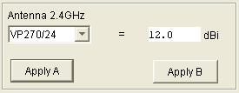

รูปที่4 เลือกเสาอากาศจากผู้ผลิตที่ต้องการเลือกใช้

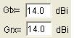

รูปที่5 เลือกใส่ค่า Gain ของเสาอากาศ ฝั่งส่งและฝั่งรับ

1.4 ใส่ค่า Link Parameter
ขั้นตอนสุดท้ายคือใส่ค่า ลงในลิงค์พารามิเตอร์ ค่าพารามิเตอร์ต่างๆในโปรแกรม Link budget มีดังนี้
- Put ( Transmitter Power ) คือ พลังงานในขณะที่ตัวแอคเซสพอยท์ส่งออกไปยังตัวไคลแอนท์โดยที่ค่า
Put นี้มีหน่วยเป็น (dBm )
- Ltx (Transmitter Loss) คือ ค่าความสูญเสียที่เกิดขึ้นกับ Transmitter มีหน่วยเป็น เดซิเบล (dB)
- Gtx (Transmitter Gain) คือ ค่าอัตราการขยายสัญญาณ จากผู้ส่งมีหน่วยเป็น เดซิเบล (dB)
- Grx (Receiver Gain) คือ ค่าอัตราการขยายสัญญาณฝ่ายผู้รับมีหน่วยเป็น เดซิเบล (dB)
- Lrx (Receiver Loss) คือ ค่าความสูญเสียที่เกิดขึ้นกับ Receiver มีหน่วยเป็นเดซิเบล (dB)
- Pin (Power Input) คือ ค่าพลังงาน Input ของตัวแอคเซสพอยท์มีหน่วยเป็น (dBm)
- F (frequency) คือ ความถี่ที่ใช้ในการคำนวณ คือ 2.400 – 2.480 MHz ซึ่งอยู่ในมาตรฐาน IEEE802.11b
และ IEEE 802.11g ซึ่งนิยมใช้กันแพร่หลายในปัจจุบันแต่โดยปกติแล้วจะตั้งค่าความถี่นี้ไว้ที่ 2.450 MHz
- R (Range) คือ ระยะห่างระหว่างแอคเซสพอยท์กับไคลแอนท์ มีหน่วยเป็นเมตร ( m )
- Margin คือ จุดอ้างอิงความแรงของสัญญาณ มีหน่วยเป็น (dB) ปกติตั้งค่า Margin นี้ไว้ที่ 5 dB
- FSPL (Free Space Path Loss) คือ ค่าความสูญเสียของคลื่นความถี่วิทยุที่เดินทางผ่านอากาศมีหน่วย
เป็น เดซิเบล (dB)

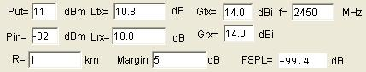

รูปที่6 Link Parameter

1.5 Output Box
เมื่อข้อมูลที่สำคัญถูกใส่ครบหมดแล้ว Link Budget จะคำนวณและอัพเดทให้โดยอัติโนมัติโดยค่าต่างๆในอินพุทบ๊อกซ์จะเปลี่ยนแปลงทันที ค่าแบนวิธจะถูกคำนวณจากจุดA ไปยังจุดB แต่หน้าต่างทั้งสองจะแยกจากกัน ค่าของ Output Power(Pout) จะมีจุดสีเขียวอยู่ข้างหน้าถ้ามีค่าน้อยกว่าหรือเท่ากับ 20 dBm (100mW) ซึ่งเป็นค่าจำกัดสูงสุดของมาตรฐาน IEEE802.11b ถ้ามีค่ามากกว่า 20dBm ขึ้นไปจะมีจุดสีแดงเตือนปรากฏอยู่ ถ้าสัญญาณมีความแรงมากกว่า margin ก็จะแสดงเป็นจุดสีเขียว ถ้าเท่ากับจุด margin เป็นสีเหลืองเป็นการเตือน แต่ถ้าต่ำกว่าความไวในการรับของ reciever ได้จะแสดงเป็นสีแดง ซึ่งจะไม่สามารถติดต่อสื่อสารกันได้

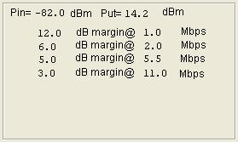

รูปที่7 ตัวอย่างของ Output Box

ตัวอย่างที่1 กำหนดให้ Access Point ของ Proxim Tsunami MP.11LP มีค่า Put = 8 dBm , ค่า Cable Loss = 10.8 dB และใช้เสาอากาศแบบ VP165/24 มีอัตราการขยาย (Gain) = 9 dBi จงคำนวณหาค่า ระยะห่างระหว่าง Access Point (ตัวส่ง) กับ Client (ตัวรับ) ที่ยังคงรับ-ส่งข้อมูลได้ ?
ผลการคำนวณ ที่ระยะห่าง 1 km ที่ อัตราเร็วในการส่งข้อมูลที่ (Data Rates) 1 - 5.5 Mbps

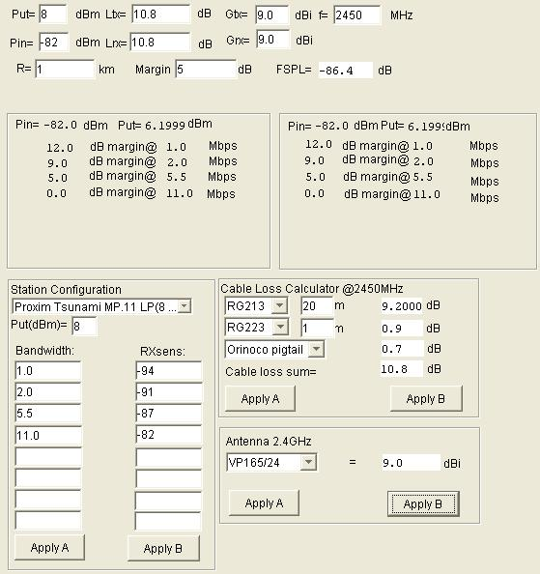

ตัวอย่างที่ 2 กำหนดให้ Access Point ของ Linksys WET11 มีค่า Put = 20 dBm , cacle loss 2.17 dB
เสาอากาศแบบ VP870/24 Gain = 16.5 dBi จงหาช่วงของอัตราเร็วในการส่งข้อมูลและระยะทางที่ไม่สามรถส่งได้
ผลการคำนวน ช่วงอัตราเร็วในการส่งข้อมูลที่ไม่สามารถส่งได้คือ 11 Mbps เนื่องจากมีความแรงของสัญญาณเพียงแค่ 2 dB เท่านั้น ที่ระยะห่าง 3 km

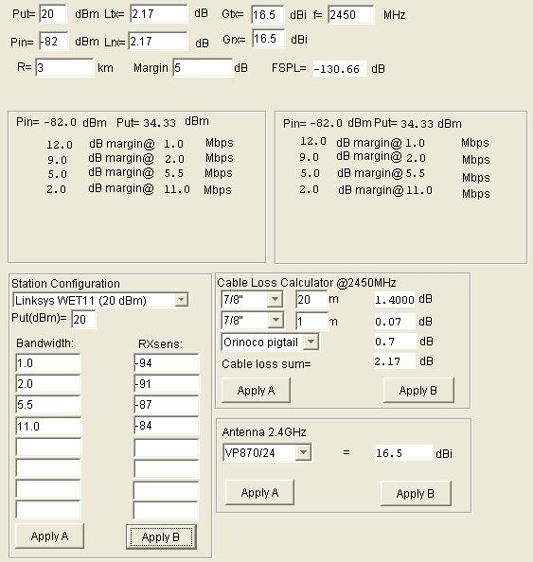

ตัวอย่างที่ 3 จาก Access Point ของ Breeze Access OFDMU-H Put = 13 dBm เสาอากาศแบบ VP06/24 ค่า Gain = 6 dBi ใช้สายนำสัญญาณแบบ Helix ขนาด 0.5 “ ยาว 20m และ สายนำสัญญาณแบบ C2FCP ของ Andrew Adapter แบบ Orinoco Pigtail
ผลการคำนวณ ที่ระยะทาง 1 km Datat Rates ที่ดีที่สุดที่สามรถส่งได้ คือ 2 Mbps และ 4 Mbps

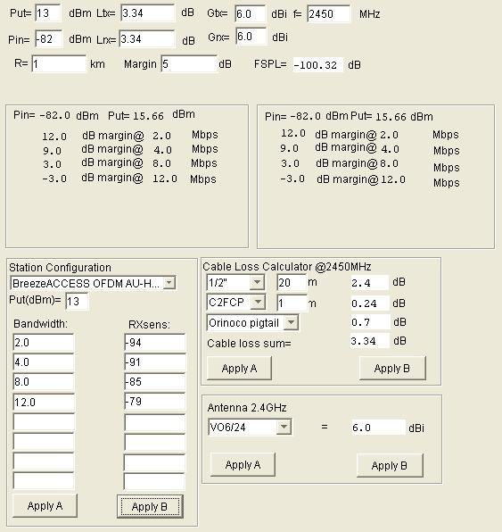

2. Access Point Configurator (APC)
การออกแบบและการหาตำแหน่งที่จะวาง Access Point นั้นมีสิ่งที่จะต้องคำนึงถึงมากมายเนื่องจากถ้าวางในจุดที่มีสิ่งกีดขวางก็จะทำให้สัญญาณนั้นลดทอนลงได้ การวางควรจะวางให้สูงและอยู่ใน line of sight ของตัว clients เนื่องจาก WLAN ใช้คลื่นวิทยุหรือ Radio Wave เป็นตัวสื่อสารเป็นที่ทราบกันดีว่าคลื่นวิทยุอาจจะหักเหได้เมื่อไปกระทบกับวัตถุต่างๆภายในอาคารอาจจะทำให้การสื่อสารขาดช่วงหรือผิดเพี้ยนได้ เพราะฉะนั้นการวางตำแหน่งของเครื่องที่เป็น Client นั้นจะต้องวางอยู่ใน Coverage area หรือขอบเขตพื้นที่ ที่ Access point ส่งสัญญาณไปถึง เพราะว่าใน Coverage area จะเป็นจุดที่สัญญาณนั้นมีความแรงและชัดเจน สิ่งที่ต้องนำมาคำนวณในการออกแบบการวาง Access Point ต้องคำนึงถึงพารามิเตอร์หลายค่าด้วยกัน เช่น Power Output , Cable Loss , ชนิดของเสาอากาศ และความสูงของเสาอากาศที่สั้นที่สุดแต่ได้ระยะทางในการส่งมากที่สุด และทำให้สัญญาณแรงพอ
Access Point Configurator (APC) เป็นเครื่องมือที่ช่วยแสดงผลของในด้านต่างๆของแอคเซสพอยท์ เช่น ระยะทางที่ตัวไคลแอนด์ (client) จะรับสัญญาณจากแอคเซสพอยท์ได้ดีที่สุดหรือที่เรียกว่า โคเวอร์เรจแอเรีย (coverage area) , ความแรงของสัญญาณที่สามารถส่งไปได้ โดยที่จะแสดงผลออกมาเป็นกราฟทำให้วิเคราะห์ได้ง่าย
โปรแกรม Access Point Configulator แบ่งออกเป็น 3 ส่วนได้แก่
1.1 Plot Windows เป็นส่วนของการแสดงผลให้เห็นถึงความสัมพันธ์ระหว่างความแรงของคลื่นความถี่วิทยุ กับระยะทาง และอัตราเร็วในการส่งข้อมูล โดยที่ในแกนวายของกราฟจะเป็นความแรงของสัญญาณวิทยุส่วนในแกนเอ็กซ์จะแทนระยะห่างจากแอคเซสพอยท์ไปยังเครื่องไคลแอนท์และรูปคลื่นที่ปรากฎขึ้นในแต่ละรูปก็ขึ้นอยู่กับอัตราเร็วของการส่งข้อมูลในแต่ละค่า ซึ่งการแสดงผลเป็นกราฟเช่นนี้ช่วยให้ผู้ออกแบบระบบเครือข่ายแลนไร้สาย ง่ายต่อการทำความเข้าใจและสามารถวิเคราะห์ได้รวดเร็วขึ้น
1.2 Cable Loss Calculator ทำหน้าที่ในการคำนวณค่าความสูญเสีย (loss) ภายในสายเคเบิ้ล (cable) ที่ใช้ในการส่งสัญญาณ
1.3 Station Configuration เช่นเดียวกันกับในส่วนที่ใช้ในโปรแกรม Link Budget และใช้พารามิเตอร์ตัวเดียวกันในการคำนวณ ซึ่ง Station Configuration นี้จะทำหน้าทิ่แสดงชนิดและเก็บข้อมูลของแอคเซสพอยท์แบบต่างๆซึ่งจะนำใช้ในการคำนวณ โดยแอคเซสพอยท์แต่ละรุ่นจะมีแบนด์วิธ (band width) และ ให้พลังงานเอาท์พุท (power output) ที่ต่างกัน โดยผู้ใช้ต้องเลือกรุ่นของแอคเซสพอยท์ที่ต้องการใช้งาน
พารามิเตอร์ต่างๆในโปรแกรม Access Point Configurator
- Put ( Transmitter Power ) คือ พลังงานในขณะที่ตัวแอคเซสพอยท์ส่งออกไปยังตัวไคลแอนท์โดยที่ค่า
Put นี้มีหน่วยเป็น (dBm )
- Ltx (Transmitter Loss) คือ ค่าความสูญเสียที่เกิดขึ้นกับ Transmitter มีหน่วยเป็น เดซิเบล (dB)
- Gtx (Transmitter Gain) คือ ค่าอัตราการขยายสัญญาณ จากผู้ส่งมีหน่วยเป็น เดซิเบล (dB)
- Grx (Reciever Gain) คือ ค่าอัตราการขยายสัญญาณฝ่ายผู้รับมีหน่วยเป็น เดซิเบล (dB)
- Lrx (Reciever Loss) คือ ค่าความสูญเสียที่เกิดขึ้นกับ Reciever มีหน่วยเป็นเดซิเบล (dB)
- Pin (Power Input) คือ ค่าพลังงาน Input ของตัวแอคเซสพอยท์มีหน่วยเป็น (dBm)
- F (frequency) คือ ความถี่ที่ใช้ในการคำนวณ คือ 2.400 – 2.480 MHz ซึ่งอยู่ในมาตรฐาน IEEE802.11b
และ IEEE 802.11g ซึ่งนิยมใช้กันแพร่หลายในปัจจุบันแต่โดยปกติแล้วจะตั้งค่าความถี่นี้ไว้ที่ 2.450MHz
- R (Range) คือ ระยะห่างระหว่างแอคเซสพอยท์กับไคลแอนท์ มีหน่วยเป็นเมตร ( m )
- Margin คือ จุดอ้างอิงความแรงของสัญญาณ มีหน่วยเป็น (dB) ปกติตั้งค่า Margin นี้ไว้ที่ 5 dB
- FSPL (Free Space Path Loss) คือ ค่าความสูญเสียของคลื่นความถี่วิทยุที่เดินทางผ่านอากาศมีหน่วยเป็น เดซิเบล (dB)
- Tilt (degree) เป็นค่ามุมเอียงของเสาอากาศของแอคเซสพอยท์
- Hieght คือความสูงของเสาอากาศของแอคเซสพอยท์โดยจะเทียบจากตัวไคลแอนท์
จะเห็นได้ว่าพารามิเตอร์ที่นำมาคำนวณนั้นเป็นตัวเดียวกันกับที่ใช้ในโปรแกรม Link Budget แต่มีพารามิเตอร์สองตัวที่แตกต่างกันคือ Tilt เป็นค่ามุมเอียงของเสาอากาศของแอคเซสพอยท์ และ Hieght คือความสูงของเสาอากาศของแอคเซสพอยท์โดยจะเทียบจากตัวไคลแอนท์ ซึ่งมีผลกับการคิดคำนวณหาค่าความแรงของสัญญาณวิทยุและระยะห่างของตัวแอคเซสพอยท์กับเครื่องไคลแอนท์ ซึ่งจะนำมาคำนวณในโปรแกรม Access Point Configurator นี้ด้วย

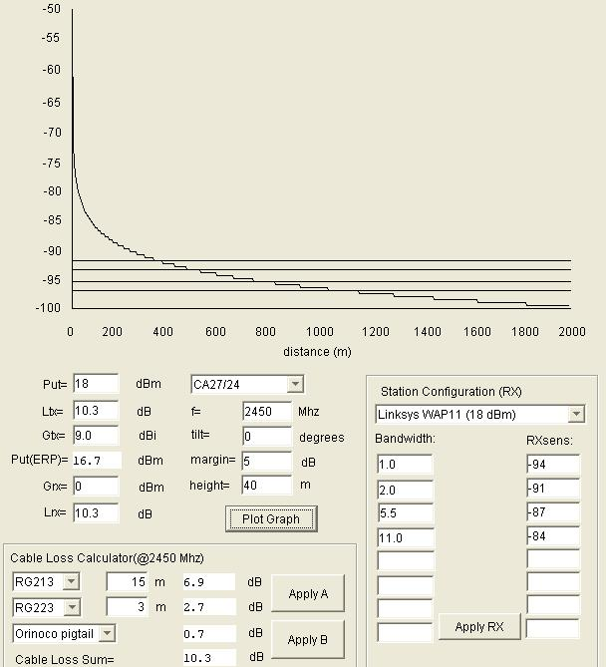

รูปที่ 8 Access Point Configurator
Access Point Configuration จะใช้ค่า Input เหมือนกับการคำนวณใน Link Budget โดยฝั่ง
Access Point จะเป็น (TX) ส่วนฝั่ง Client จะเป็น (RX)
ในการเลือกชนิดของเสาอากาศที่จะนำมาใช้กับ Access Point นั้นสามารถเลือกได้จาก
Pull-Down Menu โดยในเมนูนั้นจะมีชื่อชนิดของเสาอากาศแสดงอยู่ ลักษณะการจัดเก็บจะเก็บเป็นไฟล์ซึ่งในไฟล์เหล่านี้จะตั้งชื่อตามชนิดของเสาอากาศ ในไฟล์จะเก็บลักษณะเฉพาะของเสาอากาศแต่ละประเภท นั้นคือ ข้อมูลของรูปแบบการแพร่ กระจายคลื่น (Radiation Pattern)
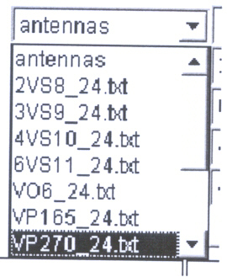

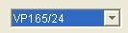

รูปที่ 9 เสาอากาศของ Access Point
2.1 Plot Windows
เป็นส่วนที่จะแสดงกราฟของความแรงของสัญญาณเทียบกับระยะห่างของ Access Point กับ Client แกน Y แทนความแรงของสัญญาณมีหน่วยเป็น (dBm) แกน X แทนระยะทางมีหน่วยเป็น (m) นอกจากนี้ยังสามารถเพิ่มสเกลหรือลดสเกลของกราฟได้โดยใส่ค่าลงใน Box ทั้งสี่อันเพื่อกำหนดสเกลที่ต้องการ ระยะทางที่กำหนดมาเบื้องต้นคือค่า 0-2,000 เมตร ความแรงของสัญญาณ -60 -- -100 dBm ในส่วนอื่นๆก็เหมือนกับหน้าต่างของ Link Budget เมื่อใส่ข้อมูลครบแล้วก็กด Enter เพื่อพลอตกราฟ

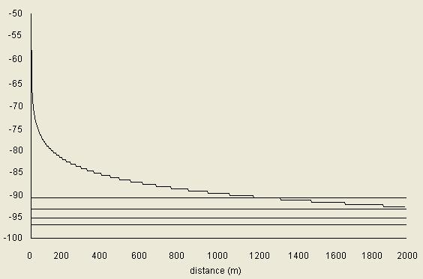

รูปที่10 Plot Window
2.2 Cable Loss
ค่า Loss (Attenuation) คือค่าความสูญเสียใน cable , splitters และ combonators จะเกิดขึ้นทั้งฝ่ายส่งและฝ่ายรับและจะมีค่าเท่ากันทั้งสองฝ่าย การคำนวณค่าความสูญเสียหรือ loss นี้จะช่วยคำนวณค่า
ความสูญเสียในสายเคเบิ้ลให้โดยใช้ค่าคุณสมบัติต่างๆของสายเคเบิ้ลแต่ละประเภทมาใช้ในการคำนวณ ดังเช่นในตัวอย่างการคำนวณเป็นเสาอากาศ Heliax ขนาด 7/8 นิ้วมีความยาว 20 เมตรของ และ Orinoco Pigtail คำนวณได้ค่า Total Loss = 2.17 dB

รูปที่11 Cable Loss Calculator ของ APC
2.3 Station Configuration
Station Configuration เช่นเดียวกันกับในส่วนที่ใช้ในโปรแกรม Link Budget และใช้พารามิเตอร์ตัวเดียวกันในการคำนวณ ซึ่ง Station Configuration นี้จะทำหน้าทิ่แสดงชนิดและเก็บข้อมูลของแอคเซสพอยท์แบบต่างๆซึ่งจะนำใช้ในการคำนวณ โดยแอคเซสพอยท์แต่ละรุ่นจะมีแบนด์วิธ (band width) และ ให้พลังงานเอาท์พุท (power output) ที่ต่างกัน โดยผู้ใช้ต้องเลือกรุ่นของแอคเซสพอยท์ที่ต้องการใช้งาน
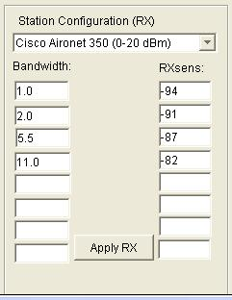

รูปที่ 12 Station Configuration ของ APC
ตัวอย่างที่1 Access Point ของ Cisco Aironet 350 Put = 20 dBm ใช้เสาอากาศแบบ VP870/24 9 dBi และมีค่าความสูญเสียในสายสัญญาณ (Cable Loss) ในฝั่ง Client (RX) เท่ากับ 10.36 dB อัตราเร็วในการส่งข้อมูล ( Data rate ) มี 4 ค่าคือ 1 , 2 , 5.5 , 11 Mbps
ผลการคำนวณ จากรูปในกราฟจะเห็นว่าที่อัตราส่งข้อมูล 1 Mbps (เส้นตรงบนสุด) สามารถส่งได้ที่ระยะทาง 200 m จากนั้นก็จะลดลงเรื่อยๆ ในขณะที่ระยะทางเกิน 400 m ไปแล้วจะไม่สามารถส่งได้เลยในทุก Data Rates

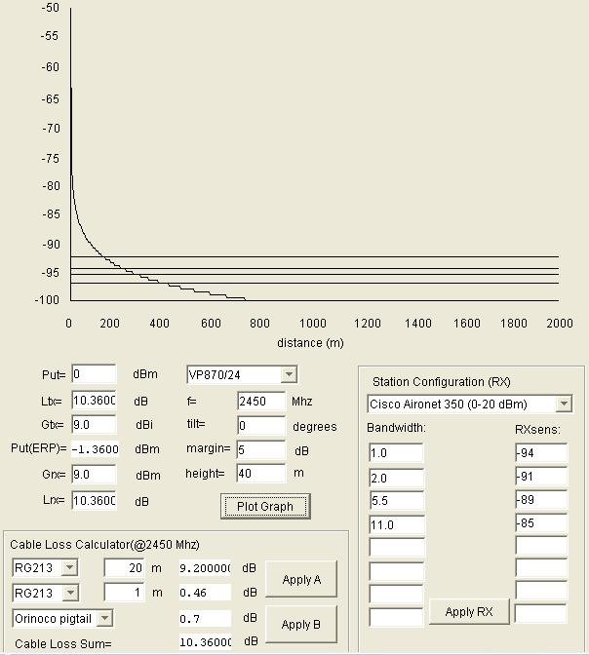

ตัวอย่างที่2 กำหนดให้ค่า Access Point แบบ Air Bridge มีค่า Put = 17 dBm ใช้เสาอากาศแบบ SP45/24และใช้สายนำสัญญาณของ C2FCP ความยาว 20m และ 1m มีค่าความสูญเสียในสายรวม 5.74 dB
ผลการคำนวณ จากรูปในกราฟ ที่ Data Rates 1 Mbps สามารถส่งได้ที่ระยะทาง ไม่เกิน 500m Data Rates 2 Mbps และ 5.5 Mbps ส่งได้ในระยะทาง ไม่เกิน 600m ที่ Data Rates 11 Mbps ส่งได้ระยะทางไม่เกิน 1200 m

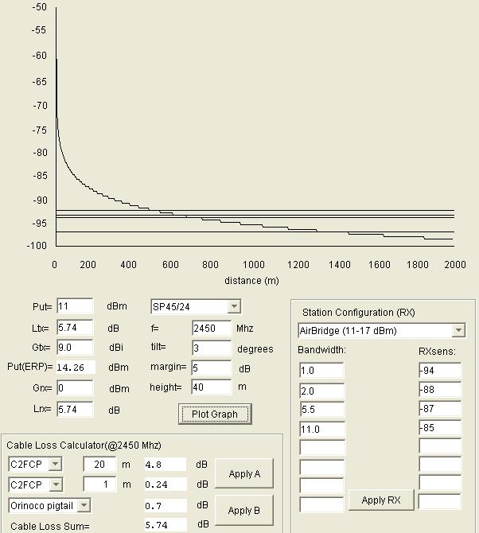

ตัวอย่างที่ 3 ใช้ Access Point ของ Orinoco Black Put = 15 dBm เสาอากาศที่ใช้คือ VO6/24 มีค่าอัตราการขยายสัญญาณ 12 dBi ใช้สายนำสัญญาณแบบ Low Loss ยาว 20m และ Heliax 7/8” ยาว 1 m
ผลการคำนวณ ที่ Data Rates 1 Mbps สามารถส่งได้ในระยะทางไม่เกิน 300m , 2 Mbps ส่งได้ไม่เกิน 500m , 5.5 Mbps ส่งได้ที่ระยะทางไม่เกิน 800m , 11 Mbps ส่งได้ในระยะทางไม่เกิน 1200m

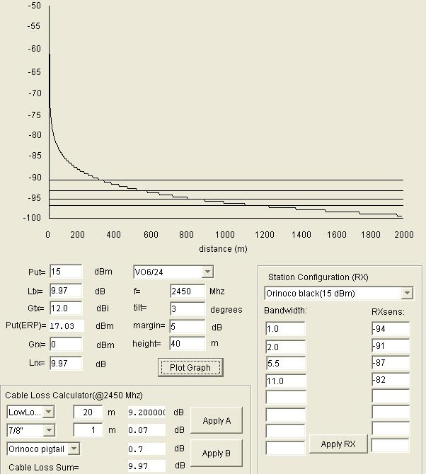

3. การติดตั้งโปรแกรม
การติดตั้งโปรแกรมนั้นสามารถทำได้โดยการ ดับเบิ้ลคลิ๊กที่ตัวโปรแกรม Link Budget และโปรแกรม Access Point Configurator ซึ่งเป็นไฟล์นามสกุล html ซึ่งสามารถเรียกใช้จาก โปรแกรม เบราเซอร์จากอินเตอร์เน็ตได้เลย

